

10年以上工作经验，参与过电商、彩票、大数据、数据可视化等类型的项目；

自学过《JavaScript权威指南》等书籍，掌握如W3C规范、SEO、XML等相关知识；

善于从用户视角，结合产品和设计的需求，高质量的完成工作；

善于从工作中发现不足、不断改进、持续学习和总结；

思维广阔，能够针对问题给出解决方案，可以快速上手新技术；

抗压能力强，能够在高强度高压力的环境下，高效率地完成工作；

**技能描述**



zhanghong@vip.163.com



139-1150-0679



北京

**北京市经济管理学校 计算机应用/中专**

相关课程有3DsMax、Photoshop、Flash、C语言、网页设计；

在校期间多次担任多门课代表，多门课成绩优秀；

实习期间焊接过集成电路，自学前端；

**2004 – 2008**

**2010 - 2013**

**中国供应商china.cn 高级前端开发**

参与电商项目，开启“前端工程师”职业生涯；

熟练掌握HTML、CSS、JS；

会使用衍生技术Webpack、NodeJS、Canvas、SVG、SASS、LESS、TS、JSX、RegExp等；

会使用库Vue、jQuery、ElementUI、ECharts、ThreeJS、Qiankun、Uni-App等；

会使用Vue脚手架、Git版本控制、Iconfont图标库；

会使用Photoshop、Fireworks、Premiere、剪映协助完成工作；

**自我评价**

**上海迈外迪网络科技有限公司 前端技术专家**

开发PC端和移动端的传统页面，如 *.phtml、*.html、*.js；

开发Vue单页应用；

搭建Vue脚手架项目，编写NodeJS插件；

解决困难问题、历史遗留问题；

调研产品的技术解决方案，开发演示Demo；

前端负责人，参与产品设计、界面设计、交互设计，协调部门工作和提出建设性方案；

**自驾旅行**

行程 24000+ 公里，游历 40+ 城市或区县，途径的主要城市有：

大连、南京、合肥、武汉、长沙、南昌、福州、厦门、广州、南宁、桂林、贵阳、昆明、大理、

成都、拉萨、乌鲁木齐、兰州、呼和浩特；

**2018.7 - 2022.10**

**工作经历和教育背景**

个人简历

求职意向：Web前端

**张弘**

**2023.5 - 2023.8**



34岁

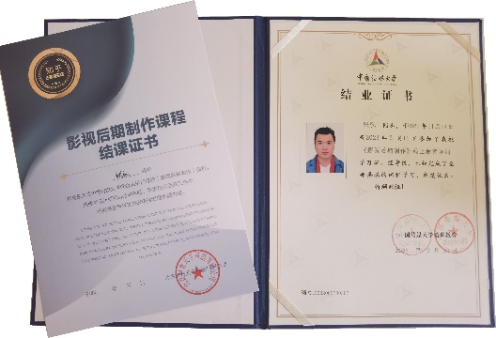

**生活写照**

**认证页实时预览编辑器**

由20+个组件构成的、可配置的、PC端与移动端的4个页面，

我根据产品需求并结合“终端”用户的使用需求、高强度连续工作90天、无休息日，

我承担了页面设计、交互设计、功能设计和前端开发的全部工作，

访问地址<https://zhanghong-dev.github.io/dashboard/#/portal-auth-editor>

或<https://zhanghong-dev.github.io/portal-auth-editor>

**图表与矢量图形（SVG）**

使用 ECharts + SVG 底图绘制的客流轨迹分析，

访问地址<https://zhanghong-dev.github.io/dashboard/#/shopping-around-analysis>

或<https://zhanghong-dev.github.io/shopping-around-analysis>

**工作台**

可拖拽的仪表盘，

使用“微应用”的解决方案搭建，

访问地址<https://zhanghong-dev.github.io/dashboard>



zhanghong@vip.163.com



139-1150-0679



北京

**我的GitHub**

个人简历附件

求职意向：Web前端

**张弘**



34岁